Actividad 2.

Descripción del sistema operativo?
Es notable una interfaz básica dentro del SO, poco amigable al usuario, se requiere cierto nivel de conocimiento para operar en linux.

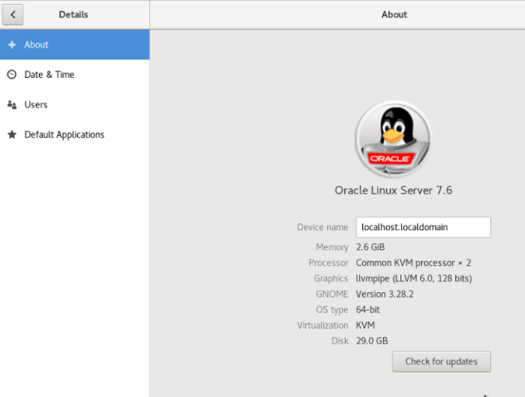

Es open source o con licencia?
Si es open source, debido a que el sistema operativo Linux permite ejecutar software sin restricciones, los usuarios editan, redistribuyen y modifican el código a su gusto.

¿Cuales son los recursos de Hard que tiene la
MV? Si no se pueden ver, buscar requisitos
mínimos en Internet.

Requisitos Mínimos
SO: Microsoft Windows 7 / 8 / 10
Procesador: Quad core 2.4GHz
Memoria: 1 GB de RAM
Gráficos: NVidia GTX 360 ó Radeon HD 5970
DirectX: Versión 11
Almacenamiento: 2 GB de espacio disponible
Tarjeta de sonido: DirectX 11 compatible Tarjeta de sonido

Requisitos Recomendados
SO: Microsoft Windows 7 / 8 / 10
Procesador: Intel i3-3220 ó AMD FX-6300
Memoria: 2 GB de RAM
Gráficos: NVidia GTX 950 ó Radeon RX 460
DirectX: Versión 11
Almacenamiento: 2 GB de espacio disponible
Tarjeta de sonido: DirectX 11 compatible Tarjeta de sonido

¿Cómo se accede a la ventana de comandos?
Se accede desde aplicaciones, system tools y vamos a la terminal directamente.

¿Puedo instalar aplicaciones?¿Por que?
Se pueden instalar apliciones, cuenta con un software que facilita las descargas, esta es, "aplication installer".

¿Hay juegos instalados?
No hay juegos instalados.

Capturar una imagen del file explorer (ejemplo)
